**화면 설계서**

|  |  |  |  |
| --- | --- | --- | --- |
| **작 성 자** | lenaho | **작 성 일** | 2022-12-12 |

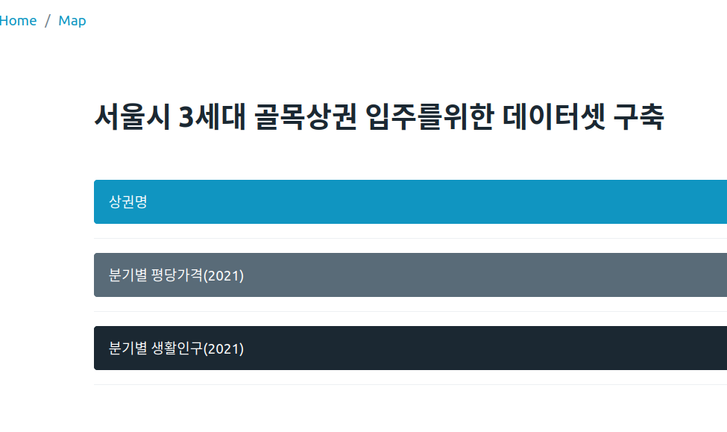

|  |
| --- |
| **화 면 설 명** |
| -Home/Map 상단 네비게이션바 를 통하여 map과 표데이터로 이동할 수 있습니다.  -각 카테고리별로 데이터를 나누어 놓아, 누르면 표가 노출됩니다.  -마커를 누르면 홈페이지로 이동합니다. 또한 마우스를 올렸을 시 상점이름이 노출되어 정보를 쉽게 알 수 있도록 의도하였습니다.  -줌 아웃 시, 가까이 있는 마커들을 군집시켜 어느 지역에 몇 개 가있는지 알 수 있도록하였습니다.  -골목상권을 폴리곤을 이용하여 나누어, 구분하였습니다. |

|  |
| --- |
| **화 면 설 계** |

-마우스를 올렸을 시, 툴팁으로 상점이름을 알 수 있게 설계

-팝업창을 클릭하면 링크가 나오도록 설계

- 골목상권별로 폴리곤으로 구역을 나눠, 서울 어디에 골목상권이 있는지 알아보기 쉽게 설계

- 마커로 상점위치를 알수있고, 군집기능을 추가하여 골목상권 근처에 상점이 어디에 많이 몰려있는지 알 수 있게 설계